Консультация для родителей « Чем занять ребенка во время карантина»
Если школьники во время карантина хоть какое-то время заняты учебой и домашними заданиями, то любознательные непоседы до 6 лет могут за считанные минуты повергнуть дом в хаос, если их энергию не направить в нужное русло
Во время карантина 2020 и ограничения социальной жизни дети лишились развивающих занятий в садах и кружках, полноценных прогулок, встреч с друзьями и зачастую бабушками и дедушками. Однако им нужно продолжать развиваться. Что делать родителям? Следить, чтобы дети получали полноценное питание и витамины, соблюдали распорядок дня, дышали свежим воздухом. Как минимум, регулярно проветривайте и следите за чистотой. Для безопасности детей следите, чтобы они не оставались в одиночестве в комнате или на балконе с открыми окнами или установите специальные защиты или решетки.
Даже если вы работаете дома, находите время от времени полчаса, чтобы посидеть с ребенком. Если ваша фантазия не идет дальше раскрасок пряток и постройки «халабуды» (что уже неплохо), вот еще список 10 идей от НВ, чем можно заняться с детьми дошкольного возраста, чтобы их увлечь.
- Устройте день рождения любимой игрушки
Фото: Barrett Ward / Unsplash
- Определите предмет-сокровище, спрячьте его и устройте поиски сокровища
- Устройте показ мод, отдав ребенку в распоряжение любую одежду (которая не представляет опасности)
Иначе весь шкаф вывалят на пол без вас.
- Откройте запасы пластилина «на черный день» и воплощайте с ним самые веселые идеи
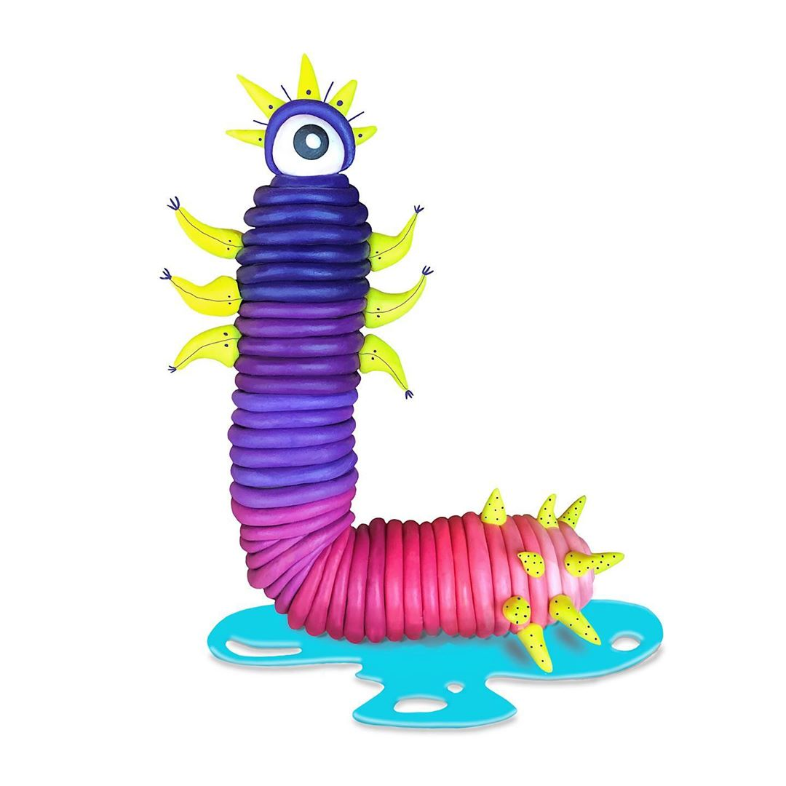
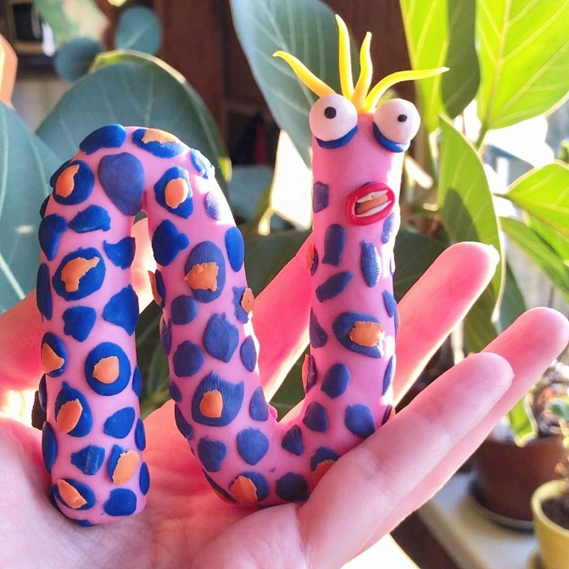
Кстати, если пластилин закончился, вы можете сами сделать тесто плейдо по такому рецепту:
- 1 стакан муки
- 1 стакан крахмала (картофельный или кукурузный)
- 2 ст. ложки растительного масла
- 1 стакан кипятка
- 2 ст. ложки сока лимона
- пищевой краситель
Муку и крахмал смешать в миске. Вмешать две ложки растительного масла. В стакан кипятка капнуть краситель и лимонный сок. Выливаем все это в миску и активно перемешать, после чего выместить на ровной поверхности. Если тесто липнет — добавить еще муки.
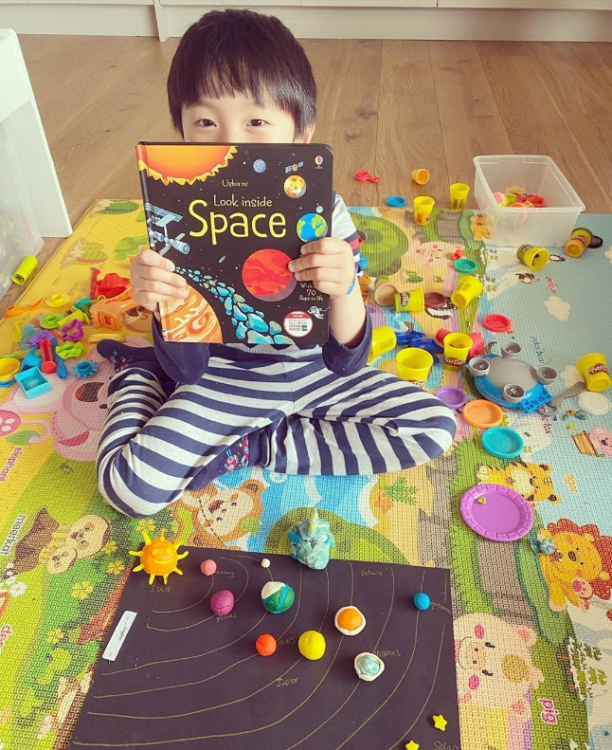

- Испеките вместе печенье в форме животных или морских обитателей.
Если нет времени месить, и песочное тесто, и формы можно заказать онлайн.

- Подготовьте открытки к Пасхе своими руками
